前端框架分类

前端框架比较繁多，分了以下类主要有基于js的类库框架（主要分为纯类库和包含设计模式的类库）、UI框架、可视化组件等。

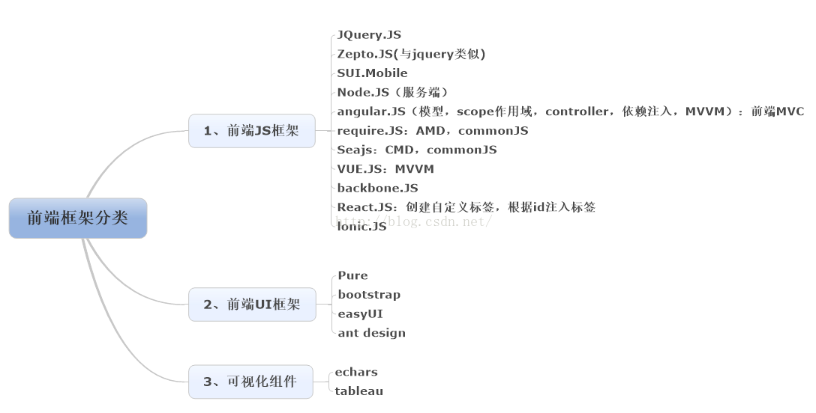

1.Node.js

描述：Node.js是一个Javascript运行环境(runtime)。实际上它是对Google V8引擎进行了封装。

V8引擎执行Javascript的速度非常快，性能非常好。

Node.js对一些特殊用例进行了优化，提供了替代的API，使得V8在非浏览器环境下运行得更好。

Node.js是一个基于ChromeJavaScript运行时建立的平台，用于方便地搭建响应速度快、易于扩展的网络应用。Node.js使用事件驱动，非阻塞I/O模型而得以轻量和高效，非常适合在分布式设备上运行数据密集型的实时应用。

　　简单的说 Node.js就是运行在服务端的 JavaScript。

Node.js是一个基于ChromeJavaScript运行时建立的一个平台。

Node.js是一个事件驱动I/O服务端JavaScript环境，基于Google的V8引擎，V8引擎执行Javascript的速度非常快，性能非常好。

2.angular.Js

AngularJS有着诸多特性，最为核心的是：MVVM、模块化、自动化双向数据绑定、语义化标签、依赖注入等等

1. Requirejs

RequireJS的目标是鼓励代码的模块化，它使用了不同于传统<script>标签的脚本加载步骤。

可以用来加速、优化代码，主要还是为了代码的模块化。

RequireJS以一个相对于baseUrl的地址来加载所有的代码。

1. Vue.js

Vue.js是用于构建交互式的 Web界面的库。它提供了 MVVM数据绑定和一个可组合的组件系统，具有简单、灵活的 API。

从技术上讲， Vue.js集中在 MVVM 模式上的视图模型层，并通过双向数据绑定连接视图和模型。实际的 DOM操作和输出格式被抽象出来成指令和过滤器。

相比其它的 MVVM框架，Vue.js更容易上手。

1. 前端构建工具 - gulp
2. 易于使用
3. 易于学习